目录
中国人民大学研究生新生入学须知（苏州） 1
一、关于网上身份激活 2
二、关于采集电子照片 2
三、报到相关事项 3
四、关于交费 3
五、关于就业及转人事档案 4
六、关于助学贷款 4
七、关于研究生培养及学位授予管理 4
八、关于转党组织关系 5
九、关于转团组织关系 5
十、关于转户口 5
十一、关于入学体检 6
十二、关于住宿及行李托运 6
中国人民大学研究生可参评的奖励项目 7
2018年新生入学生活指南 8
一、中国人民大学苏州校区国际学院（苏州研究院）概况 9
二、苏州独墅湖科教创新区概况 11

中国人民大学研究生新生入学须知（苏州）
新同学：
你好！
祝贺并欢迎你进入中国人民大学学习！
为帮助你顺利入学，现将有关入学报到注意事项通知如下:

一、关于网上身份激活
1. 新生需要在8月15日以后登录http://reg.ruc.edu.cn 进行网上身份激活；
2. 通过网上身份激活，可以获得“微人大”账号和“新生报到PASSPORT”。具体方法如下：
1）在http://reg.ruc.edu.cn 输入本人的身份证号，查询到相应的录取信息。
2）如果录取信息准确无误，则可以开始注册“微人大”账号，设定密码。
3）完成账号注册后，输入激活码，进入“微人大”。
2018级研究生的激活码为印制在录取通知书内页上的8位编码(英文加数字）。
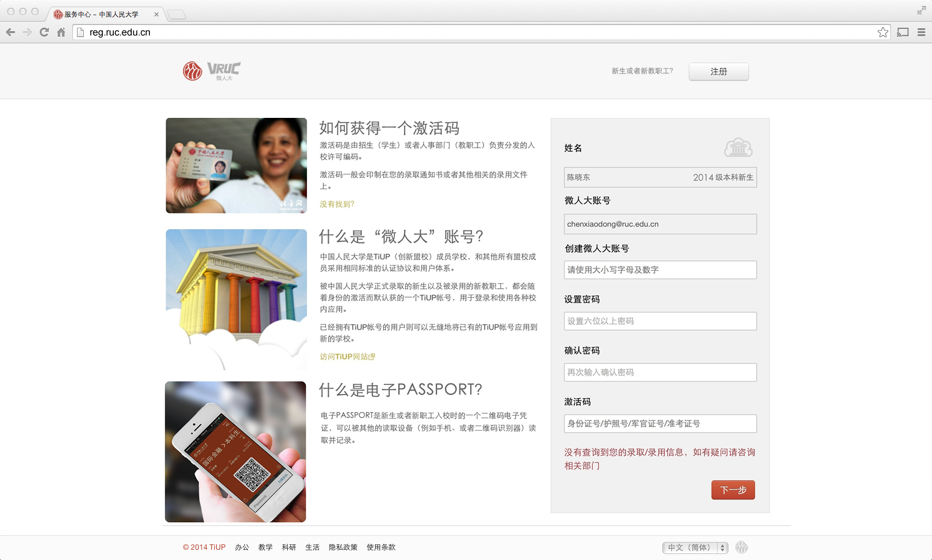

二、关于采集电子照片
1. 如果未能提前上传合格的电子照片，可能会影响到入校后各项手续的办理，以及一卡通的及时发放；
2. 电子照片必须是严格的白背景二代身份证照，使用手机、摄像头拍摄或经过错误处理的照片都会被驳回，建议新生到专业照相馆拍摄。
3. 二代身份证的具体规格要求如下：
1）近期正面免冠彩色头像，头部占照片尺寸的2／3。
2）白色背景无边框，人像清晰，层次丰富，神态自然，无明显畸变。
3）照片尺寸为32mm×26mm（358像素×441像素，分辨率350dpi）。
4）不着制式服装或白色上衣,常戴眼镜的同学应配戴眼镜。
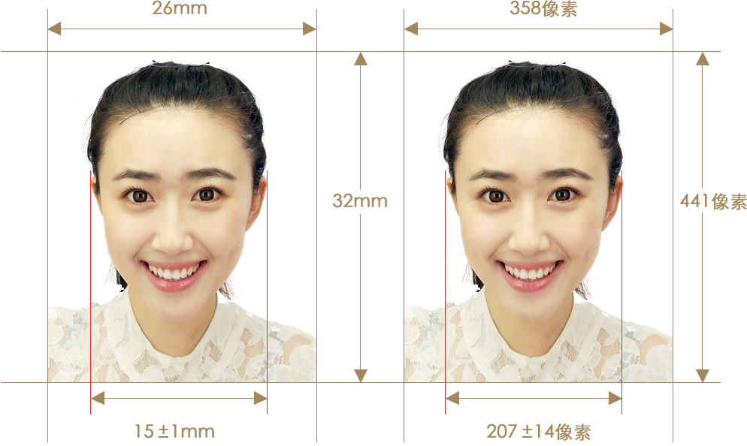
参考网址：http://reg.ruc.edu.cn/help
- 某些报到手续可能还需提交冲印的1寸标准照，建议考生自备12张。如在照片采集现场冲印，冲印费用自理。

三、报到相关事项
1． 报到地点： 苏州市工业园区仁爱路158号（仁爱路和松涛街交叉处），中国人民大学苏州校区国际学院（苏州研究院）开太楼一楼大厅。
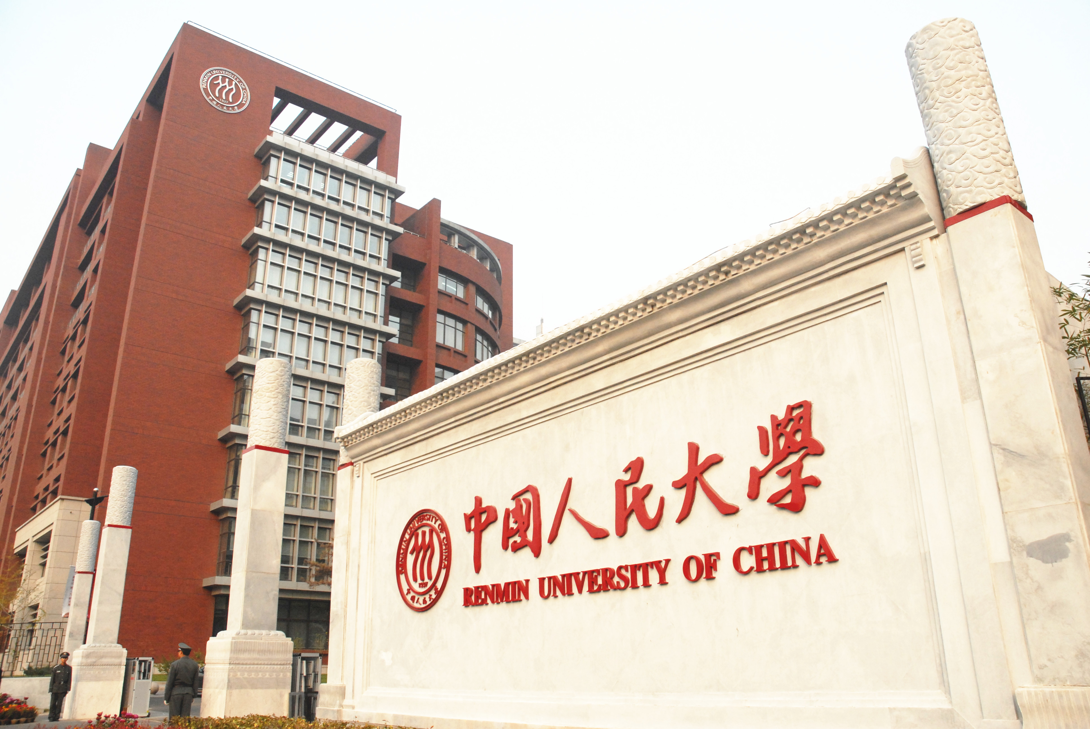
2． 报到日期：见《研究生录取通知书》，报到当日在苏州火车站、苏州北站设新生接待站，接站时间：8:00-18:00。
如有特殊原因不能按时报到者，须事先向学校请假。无故逾期两周不报到者，取消其入学资格。
3．新生凭身份证、录取通知书办理报到手续。其他证明均不能作为入学凭证。
4．应届毕业生报到时须携带学历证书、学位证书原件，交学院审核。未取得相应学历、学位者，学校将取消其录取资格。

四、关于交费
1．根据《财政部 国家发展改革委 教育部 关于完善研究生教育投入机制的意见》（财教[2013]19号）精神和《研究生学业奖学金管理暂行办法》（财教[2013]219号）的要求，2018年入学的研究生均须缴纳学费，具体标准为博士研究生每人每年10000元，专业学位硕士研究生具体标准详见各学院网站上公布的各专业学位硕士研究生招生简章。金融硕士（风险管理方向）学费标准为每人每学年54000元。研究生入学后学业奖学金评定方案等请参见《中国人民大学研究生学业奖学金管理实施细则》（http://grs.ruc.edu.cn/info/1023/1357.htm）。
2．研究生每学年须按照财务处缴费须知要求交纳学费。交费后，予以注册，并予以选课、申请答辩、借阅图书及利用其他教学设施；如未能在学校规定时间内交费，逾期未注册的，依照《中国人民大学学生注册管理办法》的相关规定，按退学处理。提前毕业者不退返学费。
3．学校提供住宿的新生，须按规定要求交纳住宿费。住宿费根据苏州独墅湖高等教育区收费标准（硕士研究生：2750元/人*年，博士研究生：3850元/人*年）。住宿标准为硕士生两人一间，博士生一人一间。入学时通过统一划款和微信转账两种支付方式预先交纳一年的住宿费，由苏州校区财务部代收，后统一转付独墅湖高等教育区。新生须在入学前三周将住宿费存入学校发放的中国银行卡中，财务部统一划转；新生于报到日前两日关注“中国人民大学苏州校区财务部”微信公众号，登录查询缴费结果，未划转成功者在微信公众号补缴住宿费。
4．非定向就业研究生及少数民族骨干计划（非在职）研究生享受公费医疗；定向就业研究生按照协议书规定执行。
5．学校财务处按国家关于储蓄实名制的规定，统一在中国银行为每位学生办理中国银行借记卡，研究生银行卡已于入学前发放，请学生确认激活该卡，并升级为一类账户。
6．按规定可以退还已交学费的研究生，需将交费时取得的《中央非税收入统一票据》退还财务处方能办理，财务手续不全的，不予退费。

五、关于就业及转人事档案
1．非定向就业研究生，毕业时自主择业，学校负责为其办理有关就业手续，在规定时间内未落实工作单位的，按学校当年有关就业政策执行；定向就业研究生，毕业时按协议书中相关规定就业。
2．非定向就业研究生须在入校三个月内将人事档案转至中国人民大学；定向就业研究生按协议书相关规定执行。

六、关于助学贷款
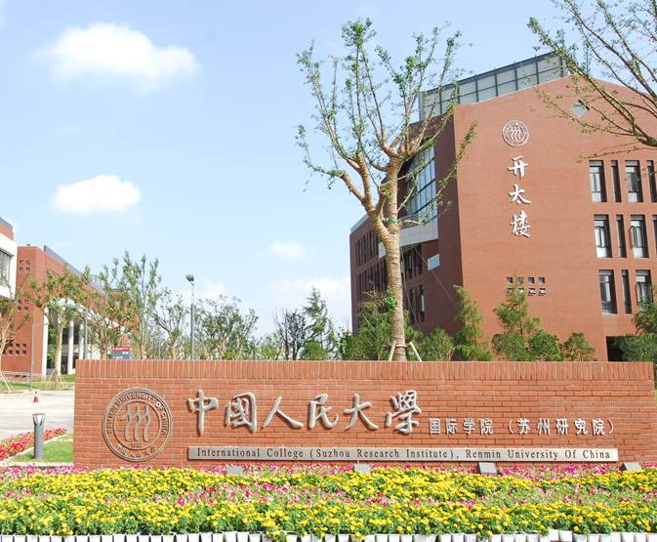
根据教育部[2002]38号和教财厅[2010]2号文件精神，在校生申请国家助学贷款人数不得超过在校生总数的20%，同等条件下，优先考虑本科低年级学生的申请。研究生若要申请校园地国家助学贷款可于入学后向所在学院提出书面申请，并出示身份证复印件以及困难证明（加盖当地乡镇或街道（含）以上人民政府民政部门公章），由原就读学校或工作单位开具未贷款证明，经所在学院审核汇总后报学生处学生资助管理中心，由学校组织学生统一与银行签订贷款合同。如申请生源地国家助学贷款，向当地学生资助管理部门提出申请即可。贷款额度每人每年最高不超过12000元，从毕业之日起13年内还清。在国际学院（苏州研究院）申请校园地助学贷款的学生需要在北京学校本部办理相关手续，另外，每学年需按照银行的规定时间前往北京学校本部办理续签手续。为减轻学生负担和麻烦，建议国际学院学生尽量申请生源地助学贷款。此外，研究生一年级学生可申请“心平自立贷学金”，额度为1万元，具体申请方式开学后另行通知。

七、关于研究生培养及学位授予管理
1．在学期间，研究生应遵守中国人民大学的校规校纪、学生管理规定，并严格执行《中国人民大学研究生手册》的相关规定。
2．研究生的培养按学校当年研究生专业培养方案的要求进行。在规定学习期限内完成培养方案的规定内容，按照中国人民大学研究生学籍管理和学位授予的相关规定，符合条件的，可被颁发相应的学历证书，并被授予相应的博士或硕士学位。

八、关于转党组织关系
1.因我校党组织的管理隶属于中共北京市委，不具备全国范围内互转的权限，故中央国家机关各部委及外省市的党员转入组织关系，必须开具纸质介绍信，介绍信抬头（即组织关系去向）为“中共北京市委教育工委组织处”；组织关系隶属于中共北京市委的京内党政机关、企事业单位、高校的党员，不需要开具纸质介绍信，直接在“党员E先锋”系统里进行“组织关系转接”之“市内转接”的转出操作，组织名称为“中共中国人民大学苏州校区组织关系暂留支部委员会”，组织编码为“011100101659”，备注为“2018级金融/汉语国际教育硕士”。
2.纸质介绍信入学后由各党支部统一收取，请勿入学前邮寄。
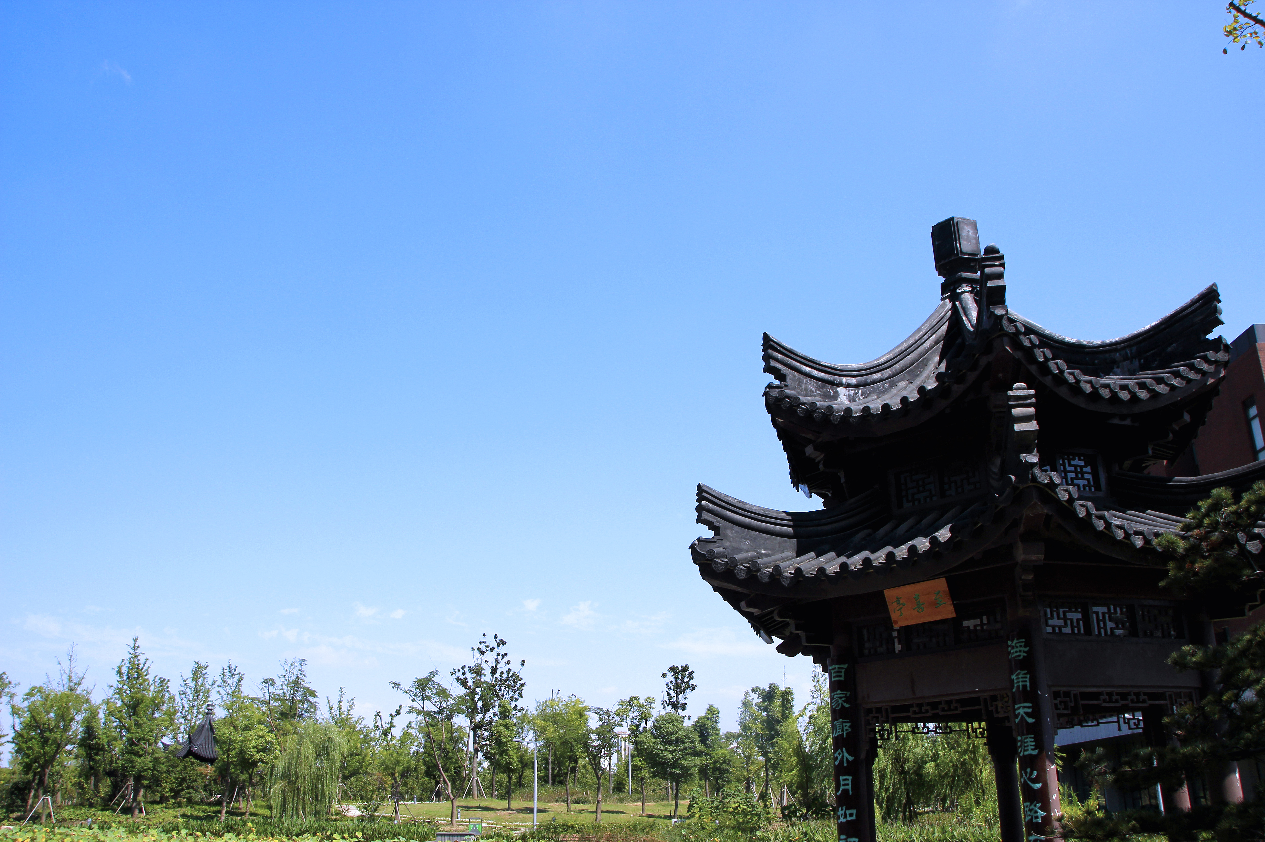
3.由于“党员组织关系介绍信”具有有效期的限制，因此在办理党员组织关系转移时，请注意所开具的“党员组织关系介绍信”中有效期的天数和开信的日期。
4.非定向就业研究生须转党组织关系；定向就业研究生按协议书中相关规定转党组织关系。
5.党员档案一般与其人事档案一同转出，也可自行携带，于报到后交校区党群工作部。

九、关于转团组织关系
1．团员请携带本人团员证，团员证遗失的同学请在原单位补办。
2．所在团组织开具关系转出介绍信，介绍信抬头写明“共青团中国人民大学委员会”。
3．团组织关系转出介绍信统一由苏州校区在新生入学后以班级为单位统一接收。转入手续由苏州校区统一办理。
4. 本条适用于国际学院金融硕士、金融博士专业学生。汉语国际教育硕士团组织关系的转入和转出详见文学院相关安排。

十、关于转户口
学校保卫处将在新生入学报到后到苏州现场办公，办理学生户口迁移事宜。
1．已有北京居民户口簿（非集体户）生源的新生，不再迁入中国人民大学集体户口。
2．遵循“学生在校期间户籍不转入、不转出”总原则。外地生源及北京市其他单位集体户口生源的新生，户口是否迁入中国人民大学采取自愿原则。户口一经迁入学校，学生在读期间，户口将不可随意迁出；学生户口迁入指标当年有效，学生应在入学报到时将户口迁入中国人民大学，入学时不办理户口迁入手续的，视为自动放弃；放弃迁户，须登陆“微人大”系统填写《放弃转户申请书》，户口迁移按照《中国人民大学集体户籍管理办法》的规定执行。
3．办理户口迁入手续时，户口迁入者是外地生源的，须携带户口迁移证；是北京地区集体户口的，直接携带户口卡。户口迁移证上姓名、性别、出生年月、出生地、籍贯、身份证号码等信息必须齐全、准确、清楚。户口迁移证必须加盖原户口所在地公安局派出所的公章，籍贯及出生地要写到省（自治区）、市（县），直辖市要写到县（区），并用铅笔在备注栏注明身高、血型。请户口迁入者务必妥善保管户口迁移证或户口卡，报到后由国际学院（苏州研究院）统一收齐，具体安排另行通知。。在此期间，户籍科不接待新生个人前来办理户口迁入手续。
4．公安机关开出的户口迁移证（或户口卡）和本人居民身份证须与录取通知书上的姓名等内容完全一致，不能有同音别字，曾用名只能有一个，否则不予办理。请务必保证户口迁移证（或户口卡）与居民身份证出生日期一致（出生日期用公历），否则将无法报户口。其中，户口迁往地址为：北京市海淀区中关村大街59号中国人民大学。
5．研究生入学时须携带居民身份证。
6．根据北京市公安局的规定，入学报到时无论何种原因不迁户口的，入学报到一个月以后不再办理户口迁移。
7．外地新生迁入中国人民大学学生集体户时，请在户口迁移证背面左上角张贴身份证正面复印件（带有个人信息的一面），右上角张贴一寸白底免冠正面彩照（标准身份证照），左下角用铅笔注明学院、学号、姓名（具体格式见下表），若新生未满16周岁，另需在迁移证右下角用铅笔写明监护人（父母双方）姓名、身份证号码。北京市内迁移的新生，只需在常住人口登记卡背面用铅笔注明学院、学号、姓名即可。
户 口 迁 移 证
（背 面）
学院：
学号：
姓名：
一寸白底彩照
（身份证照）
张贴处
裁剪身份证带有个人信息的一面复印件
张贴处

十一、关于入学体检
1.新生报到后由国际学院（苏州研究院）统一组织体检，并需交纳体检费。
2.根据江苏省卫生防疫工作要求接种相关疫苗。

十二、关于住宿及行李托运
（一）关于住宿
1．在苏州就读的研究生，在培养方案规定的学习期限内，交纳住宿费后由苏州独墅湖高教区管理办公室负责安排住宿。
2．被褥、衣物及日常生活用品等由学生自备。
（二）关于行李托运
在苏州就读的研究生须自行办理行李托运事宜。
注意：
本入学须知若与新规定有出入，以新规定内容为准。

中国人民大学研究生院
二○一八年六月

中国人民大学研究生可参评的奖励项目
序号 | 奖励项目 | 金额（元/人） | 设奖单位或个人
1 | 吴玉章奖学金 | 10000 | 中国人民大学
2 | 宝钢奖学金 | 10000 | 宝钢教育基金会
3 | 校长特别奖学金 | 10000 | 中国人民大学
4 | 京东特等奖学金 | 10000 | 中国人民大学  京东公益基金会
5 | 研究生国家奖学金 | 20000-30000 | 国家
6 | 科研创新奖学金 | 3000 | 中国人民大学
76 | 优秀学生干部奖学金 | 500-1000 | 中国人民大学
8 | 文体优秀奖学金 | 500-2000 | 中国人民大学
9 | 社会工作与志愿服务奖学金 | 200-400 | 中国人民大学
10 | 港澳及华侨学生奖学金、台湾学生奖学金 | 5000-30000 | 教育部港澳台办公室
11 | 蒋震奖学金 | 10000 | 中国人民大学  香港蒋震工业慈善基金会
12 | 中国石油奖学金 | 8000 | 中国人民大学  中国石油天然气集团公司
13 | 协鑫奖学金 | 8000 | 中国人民大学  江苏协鑫阳光慈善基金会
14 | 三星奖学金 | 7000 | 中国人民大学  三星（中国）投资有限公司
15 | 华为奖学金 | 6000 | 中国人民大学  华为技术有限公司
16 | 费孝通奖学金 | 6000 | 中国人民大学  北京中国高校海外校友联谊会
17 | 京东奖学金 | 6000 | 中国人民大学  京东公益基金会
18 | 海航奖学金 | 5000 | 中国人民大学  海航集团有限公司
19 | 光华奖学金 | 1500 | 中国人民大学  光华教育基金会
20 | 三好学生荣誉称号 | 无 | 中国人民大学
21 | 优秀研究生荣誉称号 | 无 | 中国人民大学
22 | 优秀毕业生荣誉称号 | 无 | 北京市、中国人民大学
23 | 优秀学生兼职辅导员荣誉称号 | 无 | 中国人民大学
24 | 十佳宿舍长、优秀宿舍长荣誉称号 | 无 | 中国人民大学

2018年新生入学生活指南

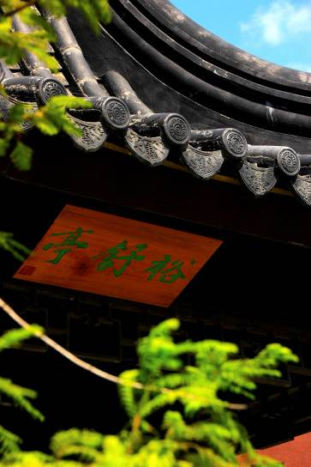
一、中国人民大学苏州校区国际学院（苏州研究院）概况
（一）简介
中国人民大学国际学院（苏州研究院）（International College(Suzhou Research Institute)）正式成立于2007年9月，2009年9月6日举行首届全日制学生开学典礼。中国人民大学校长助理、苏州校区管理委员会副主任黎玖高任国际学院院长、中法学院院长。
国际学院（苏州研究院）是中国人民大学在新的历史条件下与苏州市人民政府合作共建的高层次、国际化教学研究机构，致力于建设成为中国人民大学在华东地区的教学科研基地、国际合作平台、高端培训中心、创新研发园区。
国际学院（苏州研究院）主要招收金融硕士（风险管理方向）、汉语国际教育硕士等专业的硕士研究生。学院广泛开展国际合作交流，与法国KEDGE商学院、索邦大学、美国乔治•华盛顿大学等国外一流大学交往密切，并办有以“法国人文社科硕士、硕博连读”项目为代表的各类国际合作项目。
2012年9月4日，中国人民大学正式设立苏州校区并组建管委会，刘伟校长兼任苏州校区管委会主任，全面负责国际学院（苏州研究院）和中法学院等教学科研机构以及社会服务机构的管理。
苏州校区设有气候变化与低碳经济研究所、新兴产业发展研究院、苏州国际金融研究院、技术性贸易措施研究院、东亚音乐考古研究所、食品安全治理协同创新中心南方基地等科研机构。校区其他科研、培训、出版机构还包括中国人民大学出版社华东分社、中国人民大学书报资料中心华东分社、法官研修中心、联合国与其它国际组织研究和培训中心（苏州）、中国浦东干部学院独墅湖培训基地等。以文化创意产业为特色的中国人民大学国家大学科技园（苏州分园）也已进入实质性运作。
苏州校区是中国人民大学整体事业发展的重要组成部分和新的增长点；是人民大学国际化的窗口；是面向国际、探索中外合作办学和培养高端人才的实验基地；是优势学科国际化拓展与提升的重要平台。当前，苏州校区正努力践行着为区域社会经济文化发展服务，为繁荣发展哲学社会科学服务，为中国人民大学建设“人民满意、世界一流”大学作出贡献的历史使命。
苏州校区除国际学院（苏州研究院）外，另有招收本科生的中法学院。中法学院成立于2012年6月，由学校与法国索邦大学（巴黎四大）、蒙彼利埃保罗—瓦莱里大学、KEDGE商学院合作共建，是经教育部批准的中外合作办学机构，是属于中国人民大学的非独立法人办学单位。中法学院的师资团队由中国人民大学本部、法方合作院校派出的骨干教师，以及中法学院自有师资组成。中法学院采取“本硕连读 多重学位”的培养模式，坚持中、英、法三语教学，三分之一课程采用国际师资授课。中法学院努力营造国际化的校园环境，接受法国留学生来校学习，创造中法两国学生直接交流的氛围。目前中法学院招收金融学、国民经济管理、法语专业本科生。
苏州校区按照校本部派驻教师、校区专任教师和聘任教师相结合的原则组建教师队伍，现有各类教师92人，含校本部派驻教师22人，其中教授7人、副教授12人、助理教授2人，讲师1人；专任教师10人，其中副教授3人、助理教授4人，讲师2人；聘任教师60人，其中教授 8人 、高级讲师4 人 ，讲师48 人。苏州校区现有各类学生1694人，含统招学生1623人，其中本科生1132人，硕士研究生469人，博士研究生35人，非统招学生71人。2016年，苏州校区举办或召开金融风险管理学科GAB－GEC 2016年会、中国农业经济学会2016年会、第七届人大独墅湖金融论坛暨湖畔论坛、几何分析国际研讨会、AFMA(高级金融管理师)金融新知研讨会、《东亚侵权法示范法》国际研讨会暨第六届东亚侵权法学会年会等大型学术会议；举办苏州校区学习大讲堂、人文社科前沿系列讲座、艺术与文化鉴析系列讲座、金融风险管理前沿系列讲座、圆融讲坛、独墅湖畔法学论坛、独墅湖畔语言文化论坛、职业生涯规划与就业辅导系列讲座等活动；举办或参加“创新杯”学生课外学术科技作品竞赛、辩论赛、读史读经典实践活动、“人大使者家乡行”、农民工子弟小学支教、“职海引航”职业导师生涯引领计划、高雅艺术进校园、社团嘉年华、“梦想舞台”全国高校校园歌手大赛、“五•四”青春歌会、“姑苏弦歌”新年晚会、羽毛球赛、篮球赛、宿舍文化节等学术、实践、文化、体育、生活类活动。
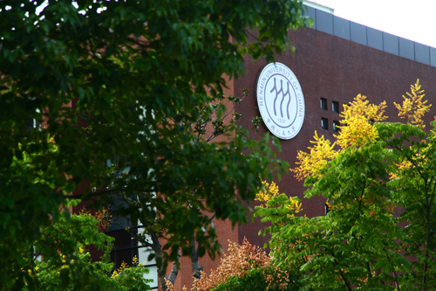
为促进中法文化交流，深化两国教育合作，苏州校区每年举办中法教育文化节系列活动。活动以两国高等教育界、企业界代表为活动主体，包括开幕式、“高校-企业”合作论坛、企业-学生见面会、校园开放日、中法文化嘉年华、高校-企业-地区图片展、电影文化节、校园音乐会、苏州评弹表演、法语演讲比赛等内容，活动加深了两国合作高校、企业间的相互了解，进一步扩大了中法学院的社会影响。
此外，还荣获苏州工业园区文明单位称号、独墅湖科教创新区特色文化建设突出贡献奖，独墅湖科教创新区宣传工作突出贡献奖等多项荣誉。

（二）校园情况介绍
学院位于苏州工业园区仁爱路与松涛街交汇处，地处苏州独墅湖科教创新区的核心地区，学院总占地面积200亩，一期建设的教育行政楼（1.8万平米）、综合教学楼（1.7万平米）、图书馆（1.1万平米）、高级学员楼（敬斋）、乐湖已经竣工建成。
校园风景优美，建筑及绿化既体现了人民大学特色，也融合了苏州独特的地方文化。各类教学、科研硬件设施先进齐备，能很好地满足师生教学与学习需求。校区还设有学生发展辅导室、学生活动室、心理健康咨询中心、MBA讨论室等诸多配套公共活动空间，是学生课余交流学习、开展活动的良好场所。

二、苏州独墅湖科教创新区概况
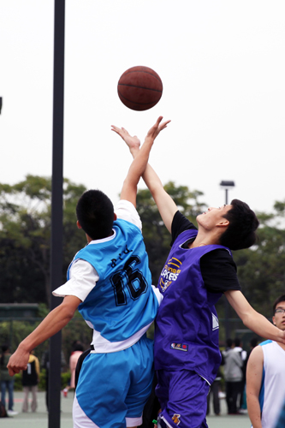
（一）简介
江苏省苏州工业园区独墅湖科教创新区位于位于苏州城东独墅湖畔，成立于2002年，是全国高等教育国际化合作模式种类最全、学历体系最完整的区域，是苏州市积极发展高等教育、大力培养创新人才的重要基地，总占地面积10平方公里。区内现有苏州独墅湖图书馆、高教区体育馆、独墅湖影剧院、文星广场、文荟广场、商业街和一批师生公寓等公共设施。
目前拥有26入驻所院校，除中国人民大学苏州校区外，区内兄弟院校主要还包括中国科学技术大学苏州研究院（软件学院）、南京大学苏州研究院、东南大学苏州研究院、四川大学苏州研究院、武汉大学苏州研究院、苏州大学、西交利物浦大学等，区内学生规模达7.85万人，其中在读研究生约1.8万名。
（二）高教区内公共设施介绍
1.图书馆
苏州独墅湖图书馆坐落在美丽的独墅湖畔，以学习、休闲和交流为主要功能，是一座融传统图书馆与数字图书馆为一体的现代化图书馆。使用图书馆文献资源需办理独墅湖图书馆借阅证或阅览证。以个人身份办证者请持身份证到图书馆一楼大厅办理。个人借阅证资费标准为30元/年（另需押金50元，退卡时可退回）。
此外，苏州校区还单独设立了图书馆，和北京校区的图书馆实现电子图书的共享。
2.体育场馆
体育发展中心占地65亩，分为东西两大主体建筑。东侧建筑包括4500座的篮球主赛场、健身馆、羽毛球馆、乒乓球馆、篮球训练馆、桌球馆、跆拳道馆以及保龄球馆；西侧建筑是游泳馆、攀岩馆、网球馆、壁球馆以及棋牌室。
另外，学生公寓A、B区四周建有室外足球场、篮球场、羽毛球场、网球场、排球场等体育设施，为广大师生健身娱乐提供了便利。
3.影剧院
苏州独墅湖影剧院位于星湖街西侧，高教区体育馆南侧，总建筑面积1万多平方米，主体结构三层。影剧院设有1137座的影剧场，117座的中型电影厅及76座的小型电影厅各一个。
4.学生公寓
学生公寓A区（文星宿舍区）区位于科教创新区东北角，学生公寓B区（文荟宿舍区）区位于科教创新区东南侧（文景路以南，林泉街以东）。学生公寓内设部分个体餐厅、开水房、自行车停放处、医务室等。公寓由专门的物业公司负责管理，24小时值班，承担室外公共场所环境卫生、安全保卫、水电供应和日常维修等职责。公寓水电采用先充值后使用的方式，使用前请至物业办公室进行充值。学生入住学生公寓需自觉遵守学生公寓住宿管理规定。
A区附近的酒店有MBA酒店公寓、翰林缘公寓、翰林-邻里假日酒店、西交利物浦国际会议中心、绿地商务酒店等供学生家长临时入住。新生报到时，酒店比较紧张，最好提前预定或者自行查询较近的酒店。
此外，位于校园内的敬斋酒店环境优美，就近方便。联系电话：0512-62601999
5.餐饮、商业设施
科教创新区内餐饮、商业设施主要集中于文星广场、邻里中心、文荟广场、文萃广场。目前食堂分布于文荟广场一楼、二楼，文星广场一楼。食堂开放时间为：早餐6：30－8：00，午餐11：00－12：30，晚餐16：30－19：00。此外，校园内设有咖啡书屋、左岸空间学生服务中心，提供简餐和日常生活必需物品。区内还设有移动、电信、联通通信营业厅，位于文星广场商业街，可提供办理手机卡服务，具体资费标准详见店内相关说明。
6.交通
苏州火车站、苏州园区站离学校稍近，苏州北站（京沪高铁专线）离学校稍远；如乘坐公交来校，可在“人大国际学院”、“人大国际学院东”、“南大研究生院 ” 或“中科大”站下车；目前苏州北站无直达公交车，乘坐出租车来校费用在80元左右。
上海虹桥机场、无锡硕放机场两个机场到学校距离均在80km左右，但没有直达学校的长途车，可乘坐火车或机场大巴至苏州市内周转；上海浦东机场距离学校较远。
7.白鹭园
白鹭园位于高教区独墅湖畔，因白鹭常在此栖息而得名，是一座以植物造景与硬质景观相结合、高绿化覆盖率的生态公园，总面积约23万平米。

（三）社会服务
1.安全、医疗
科教创新区内设有公安分局，另配有多名辅警、保安人员，负责维护区内治安环境。区内主要路口设有保安，各条道路上有巡逻队。师生遇紧急情况可寻求辅警、保安帮助或拨打报警电话。科教创新区永安桥派出所位于文荟广场西侧一楼。独墅湖科教创新区医院位于林泉街388号文汇广场北侧。
此外，为了方便同学看病就医，人民大学校医院在苏州校区开太楼A座209室设有医务室。
2.科教创新区网络
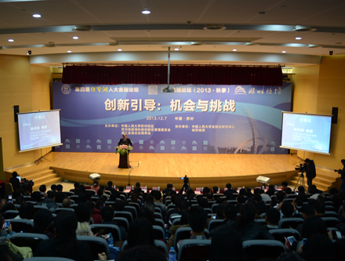
在科教创新区内的同学可以通过有线和无线两种方式上网。有网络接口的地方，如宿舍、教室等，均可以通过有线网络免费访问Internet网络；学生宿舍中的有线宽带包月方式，无线上网需到中国电信、移动、联通营业点自行办理。
3.科教创新区一卡通
为方便区内师生的生活和学习，科教创新区与“苏州通卡”发行商联合设立了“苏州通独墅湖科教创新区卡”，又称“科教创新区一卡通”。一卡通具备一卡多户功能，包括食堂联机账户、影剧院会员账户、体育馆会员账户及苏州通电子钱包账户。用户在需要使用的账户内充值后，只要携带这一张卡，就可在区内所有商业设施和公共设施以及苏州市内所有苏州通卡的消费点消费，全市公交车6折，还可以开通园林年卡业务，凭园林年卡可在苏州市的虎丘、拙政园等18个景点游览，园林卡费用为120元/年，每年的6月份和12月份办理两次。
4.邮政
为了方便学生邮寄业务，学生公寓A区、B区门卫处设有收发点，便于学生收信和寄信。在MBA公寓楼北侧设有邮局，可办理包裹邮寄、快递等业务（不办理储蓄、汇款业务，如需办理可至斜塘邮局）。营业时间：周一至周六11:00-17:00；邮政咨询电话：11185。
5.银行
目前科教创新区内有中国工商银行苏州独墅湖支行（位于西交利物浦国际会议中心西侧）、交通银行苏州科技支行（位于翰林邻里中心），距离中国银行、农业银行、建设银行等银行营业厅均在2公里内；文星广场有中国银行、交通银行、建设银行、农业银行的自助提款机；文荟广场有工商银行、建设银行自动提款机。

